Государственное бюджетное профессиональное образовательное учреждение
«Пермский техникум промышленных и информационных
технологий им. Б.Г. Изгагина»

ПРОЕКТИРОВАНИЕ И РАЗРАБОТКА
ИНФОРМАЦИОННЫХ СИСТЕМ
Разработка логической игры «Судоку»
по МДК.01.01 Разработка программных модулей
МДК.01.02 Поддержка и тестирование программных модулей
09.02.07.23.3.2.3

Разработал студент Ишманов А. Ф.
Проверил преподаватель Филимонов А. Ю.

Пермь, 2025

СОДЕРЖАНИЕ
ВВЕДЕНИЕ 3
РАЗДЕЛ 1. ТЕОРЕТИЧЕСКАЯ ЧАСТЬ 4
РАЗДЕЛ 2. ПРОЕКТИРОВАНИЕ 6
РАЗДЕЛ 3. РАЗРАБОТКА ПРОГРАММНОГО ОБЕСПЕЧЕНИЯ 9
РАЗДЕЛ 4. UNIT ТЕСТИРОВАНИЕ 23
ЗАКЛЮЧЕНИЕ 25
Приложение 1 27

ВВЕДЕНИЕ
Проблема. В современном мире, характеризующемся высокой скоростью жизни и постоянным потоком информации, растет потребность в инструментах, которые способствуют развитию когнитивных функций, тренировке логического мышления, внимания и концентрации. Настольные и мобильные игры, нацеленные на интеллектуальное развитие, пользуются неизменной популярностью. Одной из таких классических и востребованных головоломок является Судоку.
Актуальность. Исходя из этого, актуальной задачей является разработка современного и функционального приложения "Судоку", которое удовлетворит потребность пользователей в качественной и увлекательной логической игре.
Для разработки логической игры будет использоваться XAML и C#, с использованием системы построения клиентских приложений Windows - WPF. С помощью WPF (Windows Presentation Foundation) можно создавать разнообразные приложения, включая настольные программы и сайты. Этот фреймворк прост в освоении и предоставляет богатый набор инструментов для реализации проектов любой сложности. Для базы данных будет использоваться библиотека SQLite.Core.
РАЗДЕЛ 1. ТЕОРЕТИЧЕСКАЯ ЧАСТЬ
Судоку – это популярная логическая головоломка с числами, основанная на комбинаторном принципе. Классическое игровое поле представляет собой квадрат размером 9 на 9 клеток, который, в свою очередь, разделен на меньшие квадраты со стороной 3 на 3 клетки. В начале игры некоторые клетки уже заполнены числами. В каждой пустой клетке необходимо разместить цифру от 1 до 9. Каждая цифра должна встречаться ровно один раз в каждой строке, столбце и квадрате 3 на 3.
Цель работы: проектирование и разработка десктопного приложения Судоку, обеспечивающего пользователю возможность игры в головоломку, и сохранять рекорд в таблице лидеров. Для этого используются платформа WPF C# .NET и база данных при помощи библиотеки SQLite.Core. Приложение должно быть удобным в использовании, обладать хорошей производительностью.
Для достижения цели проекта необходимо решить следующие задачи:
- Проанализировать правила игры Судоку и алгоритмы генерации игрового поля, определить ключевые функции и особенности, которые будут реализованы в проекте;
- Определить структуру приложения, разбив его на модули;
- Создать удобный и интуитивно понятный интерфейс с использованием возможностей WPF, который позволит пользователям легко взаимодействовать с игрой;
- Реализовать таблицу лидеров и аккаунты с помощью SQLite;
- Провести тестирование разработанного приложения на предмет корректной работы всех функций и устранить выявленные ошибки.
Практическая значимость. Создание полнофункционального приложения «Судоку», на базе платформы WPF с использованием языка программирования C# и технологий .NET. Приложение должно предоставить пользователям возможность играть в Судоку разной степени сложности и смотреть свой результат в таблице лидеров.
РАЗДЕЛ 2. ПРОЕКТИРОВАНИЕ
Для успешного выполнения разработки необходимо провести тщательное проектирование архитектуры приложения Судоку на платформе WPF с использованием языка программирования C# и фреймворка .NET. Процесс проектирования включает следующие этапы:
2.1 Анализ требований
Изучение существующей реализации Судоку, определение ключевых функций и особенностей, которые будут реализованы в разрабатываемом приложении. Это поможет сформировать чёткое представление о том, какие задачи предстоит решить и какие технологии лучше всего подойдут для их реализации. Все функции изображены на Use Case диаграмме (Рис. 1).
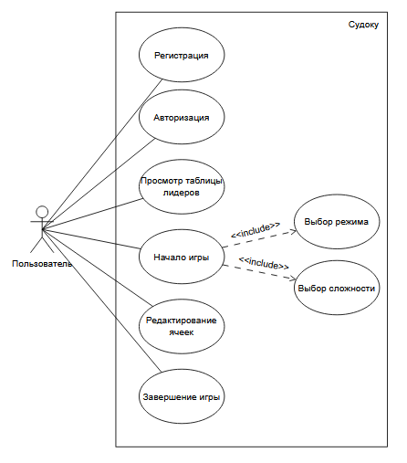
Рис. 1 – Use Case Диаграмма функций
2.2 Проектирование архитектуры
Спроектировать архитектуру приложения таким образом, чтобы она была гибкой и расширяемой. Для этого будет использован архитектурный шаблон Model-View-ViewModel (MVVM), который является стандартом для разработки приложений на WPF.
2.3 Разработка пользовательского интерфейса.
Пользовательский интерфейс должен быть удобным и интуитивно понятным, чтобы пользователи могли легко взаимодействовать с приложением. При разработке интерфейса важно учитывать возможности платформы WPF, которая предоставляет мощные инструменты для создания сложных и интерактивных интерфейсов. Основные элементы интерфейса должны включать:
- Кнопки для начала игры, выбора режима игры, выбора сложности и страницы на которых расположены эти кнопки;
- Таблицу лидеров;
- Поле для ввода чисел (сетка 9х9 или 16х16).
2.4 Тестирование и отладка
После завершения основной части разработки необходимо провести всестороннее тестирование приложения на предмет корректного функционирования всех компонентов. На данном этапе важно выявить и исправить все обнаруженные ошибки и недочёты, чтобы обеспечить стабильную работу программы.
2.5 Идентификация рисков
Этап идентификации рисков является важным шагом при планировании любого проекта. Основная цель этого этапа заключается в выявлении потенциальных угроз и проблем, которые могут повлиять на успешность проекта. В Таблице 1 представлены возможные риски, с которыми возможно столкнуться.
Также составление реестра рисков. Он позволяет контролировать потенциальные угрозы. Результаты составления реестра рисков по результатам качественного анализа указаны в Таблице 2.
Таблица 1 – Идентификация рисков
№ | Риск/Возможность | Последствия | Триггеры
Р.1 | Ошибки в реализации алгоритма генерации игрового. | Некорректная работа игры (создание нерешаемых судоку), зависание приложения при генерации. | Сложность логики рекурсивного перебора.  Недостаточный опыт в оптимизации алгоритмов на C#.
Р.2 | Сложности с адаптивностью интерфейса WPF при изменении размеров окна. | Ухудшение пользовательского опыта, смещение элементов управления. | Использование жестко заданных размеров вместо динамических сеток.
Р.3 | Проблемы с интеграцией и сохранением данных в SQLite. | Сбой при попытке загрузить таблицу лидеров. | Ошибки в строке подключения к БД.

Таблица 2 – Реестр рисков по результатам качественного анализа
№ | Риск/Возможность | Последствия | Триггеры | Вероятность | Влияние | Оценка риска | Ранг риска
Р.1 | Ошибки в реализации алгоритма генерации игрового. | Некорректная работа игры (создание нерешаемых судоку), зависание приложения при генерации. | Сложность логики рекурсивного перебора.  Недостаточный опыт в оптимизации алгоритмов на C#. | 0,4 | 0,8 | 0,32 | Высокий
Р.2 | Сложности с адаптивностью интерфейса WPF при изменении размеров окна. | Ухудшение пользовательского опыта, смещение элементов управления. | Использование жестко заданных размеров вместо динамических сеток. | 0,6 | 0,3 | 0,18 | Средний
Р.3 | Проблемы с интеграцией и сохранением данных в SQLite. | Сбой при попытке загрузить таблицу лидеров. | Ошибки в строке подключения к БД. | 0,3 | 0,5 | 0,15 | Средний

РАЗДЕЛ 3. РАЗРАБОТКА ПРОГРАММНОГО ОБЕСПЕЧЕНИЯ
3.1 Разработка страницы авторизации
Разработка метода для авторизации: из полей берется логин и пароль и сверяется с базой данных, если введено верно, входит в аккаунт. Код метода для авторизации приведён в листинге 1.
Листинг 1 – Код метода для авторизации
private void Button_Click(object sender, RoutedEventArgs e)
{
string name = NameTextBox.Text.Trim();
string password = PassTextBox.Password;

if (string.IsNullOrEmpty(name) || string.IsNullOrEmpty(password))
{
MessageBox.Show("Введите имя и пароль.", "Ошибка", MessageBoxButton.OK, MessageBoxImage.Warning);
return;
}

if (Database.AuthenticateUser(name, password))
{
UserSession.CurrentUserName = name;

MessageBox.Show($"Добро пожаловать, {name}!", "Вход выполнен", MessageBoxButton.OK, MessageBoxImage.Information);

PageMainMenu mainMenuPage = new PageMainMenu();
this.NavigationService.Navigate(mainMenuPage);
}
else
{
MessageBox.Show("Неверное имя пользователя или пароль.", "Ошибка входа", MessageBoxButton.OK, MessageBoxImage.Error);
}
}
3.2 Разработка метода регистрации
Разработка метода для регистрации: из полей берется логин и пароль, проверяется нет ли такого логина и соответствие пароля требованиям. Код метода для регистрации приведён в листинге 2.
Листинг 2 – Код метода для регистрации
private void Button_Click(object sender, RoutedEventArgs e)
{
string name = NameTextBox.Text.Trim();
string password = PassTextBox.Password;

if (string.IsNullOrEmpty(name))
{
MessageBox.Show("Пожалуйста, введите имя пользователя.", "Ошибка", MessageBoxButton.OK, MessageBoxImage.Warning);
return;
}

if (!ValidatePassword(password, out string errorMsg))
{
MessageBox.Show(errorMsg, "Недопустимый пароль", MessageBoxButton.OK, MessageBoxImage.Warning);
return;
}

if (Database.RegisterUser(name, password, out string dbError, false))
{
MessageBox.Show("Регистрация прошла успешно! Теперь войдите в аккаунт.", "Успех", MessageBoxButton.OK, MessageBoxImage.Information);

PageAccount accountPage = new PageAccount();
this.NavigationService.Navigate(accountPage);
}
else
{
MessageBox.Show($"Не удалось зарегистрироваться:\n{dbError}", "Ошибка", MessageBoxButton.OK, MessageBoxImage.Error);
}
}
3.3 Разработка метода для заполнения сетки
Разработка метода для заполнения сетки: цикл проходит по всей сетке, если ячейка должна изначально иметь число, оно записывается в него и ячейка блокируется для редактирования, остальные ячейки остаются пустыми и имеют возможность для ввода. Код метода для заполнения сетки представлен на листинге 3.
Листинг 3 – Код метода для заполнения сетки
private void FillingInTheGrid()
{
for (int i = 0; i < 9; i++)
{
for (int j = 0; j < 9; j++)
{
TextBox block = allGridBox[i, j];
if (block == null) continue;

if (isClue[i, j])
{
block.Text = $"{mainArray[i, j]}";
block.IsReadOnly = true;
block.Background = new SolidColorBrush(Color.FromArgb(0xFF, 0xDD, 0xDD, 0xDD));
block.Foreground = Brushes.Black;
block.FontWeight = FontWeights.Bold;
}
else
{
block.Text = (mainArray[i, j] != 0) ? $"{mainArray[i, j]}" : "";
block.IsReadOnly = false;
block.Background = Brushes.White;
block.Foreground = Brushes.Blue;
block.FontWeight = FontWeights.Normal;
}
}
}
}
3.4 Разработка метода для правильного заполнения ячеек
Разработка метода для правильного заполнения ячеек: при нажатии на клетку берет его координаты и разрешает ввод только цифр от 1 до 9, любые другие символы игнорируются. Код метода для правильного заполнения ячеек представлен на листинге 4.
Листинг 4 – Код метода для правильного заполнения ячеек
private void TextBox_PreviewTextInput(object sender, TextCompositionEventArgs e)
{
TextBox textBox = (TextBox)sender;
string name = textBox.Name;
string[] parts = name.Split('_');
if (parts.Length == 3 && int.TryParse(parts[1], out int i) && int.TryParse(parts[2], out int j))
{
if (isClue[i, j])
{
e.Handled = true;
return;
}
}
if (!System.Text.RegularExpressions.Regex.IsMatch(e.Text, "^[1-9]$"))
{
e.Handled = true;
}
}
3.5 Разработка метода для проверки соблюдения правил судоку
Разработка метода для проверки соблюдения правил судоку: проходит по всему массиву, проверяет все ли ячейки заполнены, проверяет не повторяются ли числа в строках, столбцах и малых квадратах. Код метода для правильного заполнения ячеек представлен на листинге 5.
Листинг 5 – Код метода для проверки соблюдения правил судоку
private string CheckSudokuRules()
{
for (int i = 0; i < 9; i++)
for (int j = 0; j < 9; j++)
if (mainArray[i, j] == 0) return "Не все ячейки заполнены.";

for (int i = 0; i < 9; i++)
{
HashSet<int> rowSet = new HashSet<int>();
for (int j = 0; j < 9; j++)
if (!rowSet.Add(mainArray[i, j])) return $"Повтор в строке {i + 1}.";
}

for (int j = 0; j < 9; j++)
{
HashSet<int> colSet = new HashSet<int>();
for (int i = 0; i < 9; i++)
if (!colSet.Add(mainArray[i, j])) return $"Повтор в столбце {j + 1}.";
}

for (int blockRow = 0; blockRow < 3; blockRow++)
{
for (int blockCol = 0; blockCol < 3; blockCol++)
{
HashSet<int> boxSet = new HashSet<int>();
for (int i = blockRow * 3; i < blockRow * 3 + 3; i++)
{
for (int j = blockCol * 3; j < blockCol * 3 + 3; j++)
{
if (!boxSet.Add(mainArray[i, j])) return $"Повтор в блоке {blockRow * 3 + blockCol + 1}.";
}
}
}
}
return string.Empty;
}
3.6 Разработка метода для генерации пазла
Разработка метода для генерации пазла: очищает массив, затем заполняет его, удаляет случайные числа пока не останется нужное число цифр. Код метода для генерации пазла представлен на листинге 6.
Листинг 6 – Код метода для генерации пазла
public int[,] GenerateNewPuzzle(int targetClues)
{
// 1. Очистка и генерация полного решения
for (int r = 0; r < 9; r++)
{
for (int c = 0; c < 9; c++)
{
_solutionArray[r, c] = 0;
}
}
// Заполнение поля
Solve(0, 0, _solutionArray);

// 2. Копирование решения в массив головоломки
Array.Copy(_solutionArray, _puzzleArray, _solutionArray.Length);

// 3. Удаление чисел для создания головоломки
RemoveNumbersToCreatePuzzle(targetClues);
return _solutionArray;
}
3.7 Разработка метода для заполнения поля
Разработка метода для заполнения поля: проходит по всем ячейкам, если уже есть число, алгоритм вызывает сам себя для следующей позиции. Чтобы каждое новое поле было уникальным, берет список чисел от 1 до 9 и перемешивает их. Затем для пустой ячейки по очереди пробуются эти числа. Проверяет, можно ли поставить число согласно правилам Судоку. Если можно, число записывается и вызывается метод для следующей клетки. Если в будущем выяснится, что эта ветка решений заводит в тупик, код сбрасывает текущую ячейку обратно в 0 и пробует следующее число из перемешанного списка. Код метода для генерации пазла представлен на листинге 7.
Листинг 7 – Код метода для заполнения поля
private bool Solve(int r, int c, int[,] grid)
{
if (r == 9)
return true; // Вся сетка заполнена
int nextR = (c == 8) ? r + 1 : r;
int nextC = (c == 8) ? 0 : c + 1;

if (grid[r, c] != 0)
{
// Ячейка уже заполнена, переходим к следующей
return Solve(nextR, nextC, grid);
}

// Случайный порядок чисел от 1 до 9
List<int> numbers = Enumerable.Range(1, 9).ToList();
Shuffle(numbers);

foreach (int num in numbers)
{
if (IsSafe(r, c, num, grid))
{
grid[r, c] = num;

if (Solve(nextR, nextC, grid))
{
return true;
}

grid[r, c] = 0;
}
}
return false;
}
3.8 Разработка метода для таблицы лидеров
Разработка метода для таблицы лидеров: обращается к базе данных, чтобы получить список результатов для выбранного уровня сложности и отображает их в таблице. Код метода таблицы лидеров представлен на листинге 8.
Листинг 8 – Код метода для таблицы лидеров
private void LoadLeaderboard(int difficulty)
{
List<ScoreEntry> topScores = Database.GetTopScores(difficulty);
LeaderboardDataGrid.ItemsSource = topScores;

BtnDiff1.FontWeight = FontWeights.Normal;
BtnDiff2.FontWeight = FontWeights.Normal;
BtnDiff3.FontWeight = FontWeights.Normal;
BtnDiff4.FontWeight = FontWeights.Normal;
BtnDiff5.FontWeight = FontWeights.Normal;
BtnDiff6.FontWeight = FontWeights.Normal;

switch (difficulty)
{
case 1: BtnDiff1.FontWeight = FontWeights.Bold; break;
case 2: BtnDiff2.FontWeight = FontWeights.Bold; break;
case 3: BtnDiff3.FontWeight = FontWeights.Bold; break;
case 4: BtnDiff4.FontWeight = FontWeights.Bold; break;
case 5: BtnDiff5.FontWeight = FontWeights.Bold; break;
case 6: BtnDiff6.FontWeight = FontWeights.Bold; break;
}
}

private void DifficultyButton_Click(object sender, RoutedEventArgs e)
{
if (sender is Button button && button.Tag is string tag && int.TryParse(tag, out int difficulty))
{
LoadLeaderboard(difficulty);
}
}
3.1 Функциональность страницы авторизации
Функциональность страницы авторизации: два поля для ввода логина и пароля, кнопки входа и перехода на страницу регистрации. Функциональность страницы авторизации представлена на рисунке 2.
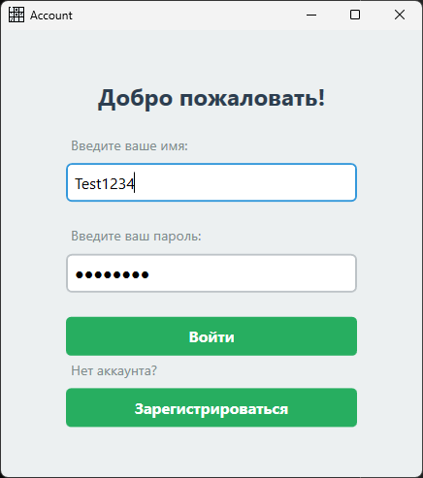
Рис. 2 – Страница авторизации
3.2 Функциональность страницы регистрации
Функциональность страницы регистрации: два поля для ввода логина и пароля, кнопки регистрации и перехода на страницу входа. Функциональность страницы регистрации представлена на рисунке 3.
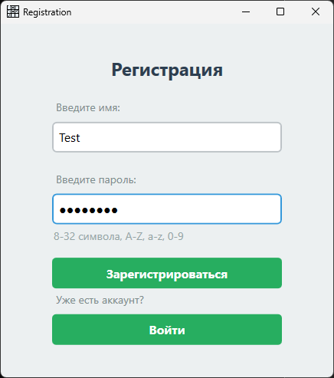
Рис. 3 – Страница регистрации
3.3 Функциональность страницы главного меню
Функциональность страницы главного меню: три кнопки для перехода на другие страницы. Функциональность страницы главного меню представлена на рисунке 4.
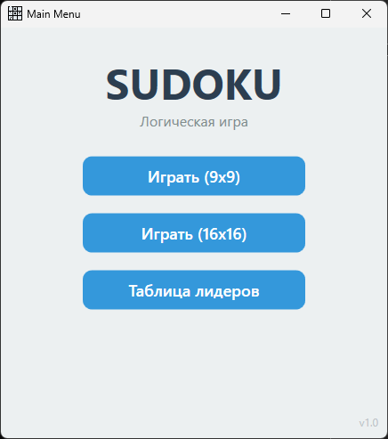
Рис. 4 – Страница главного меню
3.4 Функциональность страницы таблицы лидеров
Функциональность страницы таблицы лидеров: кнопка выхода в главное меню, таблица лидеров, 6 кнопок переключения между таблицами. Функциональность страницы таблицы лидеров представлена на рисунке 5.
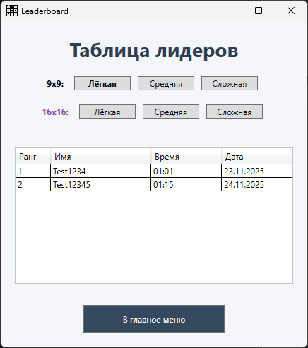
Рис. 5 – Страница таблицы лидеров
3.5 Функциональность страницы выбора сложности
Функциональность страницы выбора сложности: три кнопки для выбора разной сложности. Функциональность страницы выбора сложности представлена на рисунке 6.
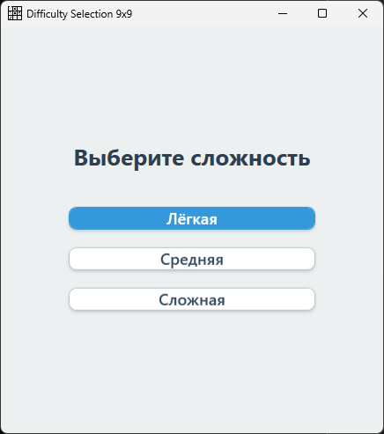
Рис. 6 – Страница выбора сложности
3.6 Функциональность страницы игры
Функциональность страницы игры: кнопки выйти и завершить, счётчик времени, поле 9 на 9 или 16 на 16. Функциональность страницы игры представлена на рисунках 7 и 8.
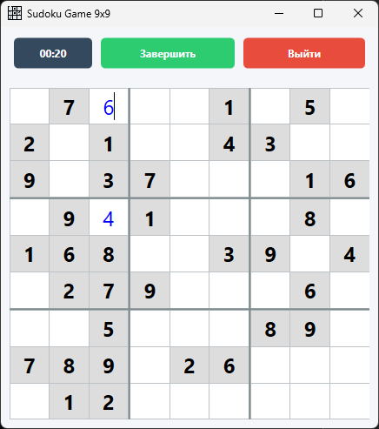
Рис. 7 – Страница игры 9 на 9
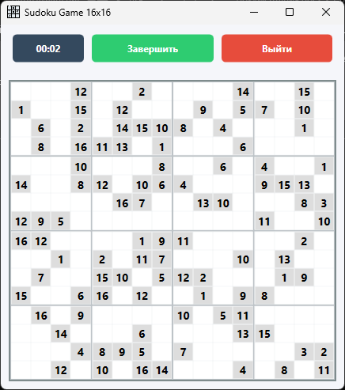
Рис. 8 – Страница игры 16 на 16
3.7 Контроль выполнения проекта
Разработка проекта происходила по следующим этапам.
Этап 1: Подготовка и планирование (2 дня)
Задачи:
- Определение требований к игре;
- Планирование архитектуры приложения.
Этап 2: Разработка интерфейса (5 дней)
Задачи:
- Реализация страниц игры (авторизация, регистрация, главное меню, таблица лидеров, выбор сложности, игровая 9 на 9 и 16 на 16);
- Интеграция кнопок и элементов управления;
- Тестирование пользовательского интерфейса.
Этап 3: Логика игры (10 дней)
Задачи:
- Написание алгоритмов генерации игровых полей 9 на 9 и 16 на 16;
- Реализация ограничения заполнения ячеек;
- Реализация проверки соблюдения правил судоку.
Этап 4: База данных (3 дня)
Задачи:
- Создание базы данных;
- Создание необходимых таблиц.
Этап 5: Интеграция и тестирование (2 дня)
Задачи:
- Интеграция интерфейса с логикой игры;
- Интеграция базы данных;
- Тестирование и исправление багов.
Этап 5: Документация и финальная сборка (5 дней)
Задачи:
- Составление документации по проекту;
- Финальная сборка программы.

Общий срок реализации проекта ~27 дней. На рисунке 9 представлена диаграмма Ганта, которая показывает график выполнения задач.
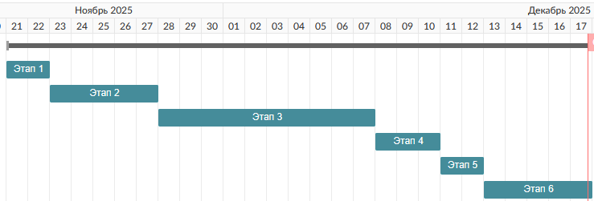
Рис. 9 – Диаграмма Ганта
РАЗДЕЛ 4. UNIT ТЕСТИРОВАНИЕ
Для проверки правильности работы логики кода проведены unit тесты. Код для тестов представлен на листинге 9. Результат выполнения тестов представлен на рисунке 10.
Листинг 9 – Код для unit тестов
[TestMethod]
public void TestGenerate9x9()
{
SudokuGenerator sudoku = new SudokuGenerator();

int[,] a = sudoku.GenerateNewPuzzle(30);

Assert.AreEqual(true, IsValidSudoku(a));
}

[TestMethod]
public void TestGenerate16x16()
{
SudokuGenerator16 sudoku16 = new SudokuGenerator16();

int[,] a = sudoku16.GenerateNewPuzzle(30);

Assert.AreEqual(true, IsValidSudoku16(a));
}

[TestMethod]
public void TestRegistration()
{
string name = "UnitTest";
string password = "password";

bool search = SearchName(name);
bool register = Database.RegisterUser(name, password, out string dbError, true);

Assert.AreEqual(search, register);
}

[TestMethod]
public void TestInsetScore()
{
string name = "UnitTest";
int diff = 3;
int sec = 200;
TimeSpan time = TimeSpan.FromSeconds(sec);

bool insert = Database.InsertScore(name, diff, time);
bool search = SearchRecord(name, diff, sec);

Assert.AreEqual(search, insert);
}
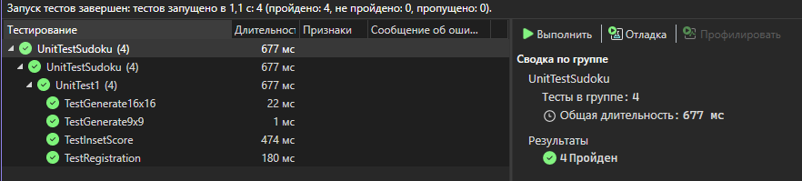
Рис. 10 – Успешное выполнение unit тестов
Проведены следующие тесты:
- Правильность создания головоломки 9 на 9
- Правильность создания головоломки 16 на 16
- Правильность регистрации
- Правильность сохранения результата в таблицу лидеров
Все тесты прошли успешно.
ЗАКЛЮЧЕНИЕ
В ходе выполнения работы была успешно спроектирована и разработана программа Судоку на WPF C# .NET. Проект включает в себя удобную структуру интерфейса, алгоритм генерации уникальных головоломок 9 на 9 и 16 на 16 различной сложности, система проверки соблюдения правил судоку, база данных для регистрации и авторизации аккаунтов и сохранения рекордов в таблицу лидеров. Проект достиг всех поставленных целей и предлагает программу для развлечения и развития мышления.
В процессе разработки были решены все поставленные задачи:
- Проанализированы правила игры Судоку и алгоритмы генерации игрового поля, определены ключевые функции и особенности, которые реализованы в проекте;
- Определена структура приложения, разбитая его на модули;
- Создан удобный и интуитивно понятный интерфейс с использованием возможностей WPF, который позволяет пользователям легко взаимодействовать с игрой;
- Реализована таблица лидеров и аккаунты с помощью SQLite;
- Проведено тестирование разработанного приложения на предмет корректной работы всех функций и устранены выявленные ошибки.
Выполнена цель работы: спроектировано и разработано десктопное приложение Судоку, обеспечивающее пользователю возможность игры в головоломку, и сохранение рекорда в таблице лидеров. Для этого использовалась платформа WPF C# .NET и база данных при помощи библиотеки SQLite.Core. Приложение удобное в использовании, обладает хорошей производительностью.
Практическая значимость. Разработана настольная версия игры «Судоку» на базе платформы WPF с использованием языка программирования C# и технологий .NET, а также библиотеки SQLite.Core. Программа предоставляет пользователям возможность играть в Судоку 9 на 9 и 16 на 16 разной степени сложности.

Приложение 1
[Электронный ресурс]
«Судоку»
URL: https://github.com/Ishmanov/Sudoku.git
Дата публикации: 17.12.2025

